ЗИМНИЕ ЗАБАВЫ
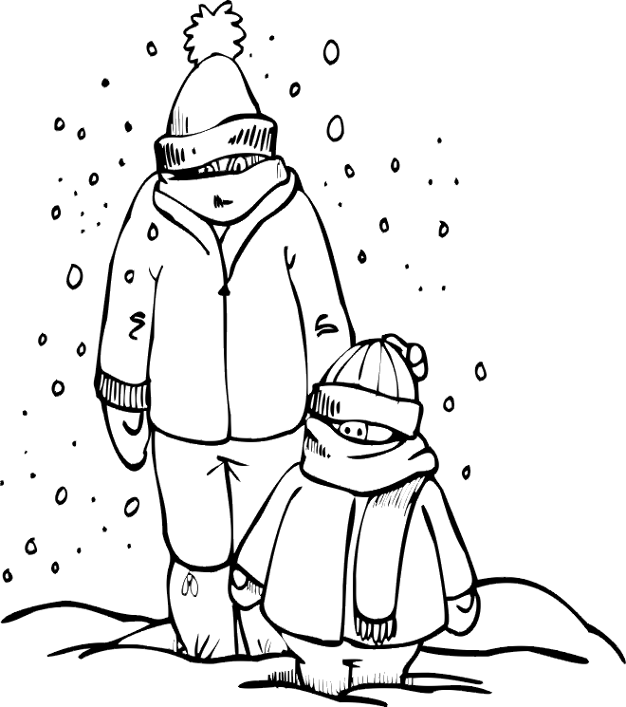
Зима – плохое время года:
Метель, сугробы и мороз.
На улицу ходить не надо,
Там снег идёт и щиплет нос!

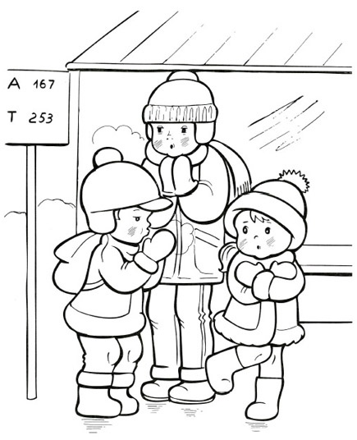
А я так вовсе не считаю:
Зима – чудесная пора!
Сугробы детям не мешают
Гулять с утра и дотемна.

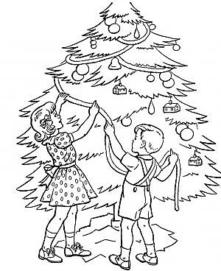

Нарядим ёлку мы шарами
И встанем в дружный хоровод,
К нам Дед Мороз придёт с дарами,
Зимой встречаем Новый год!
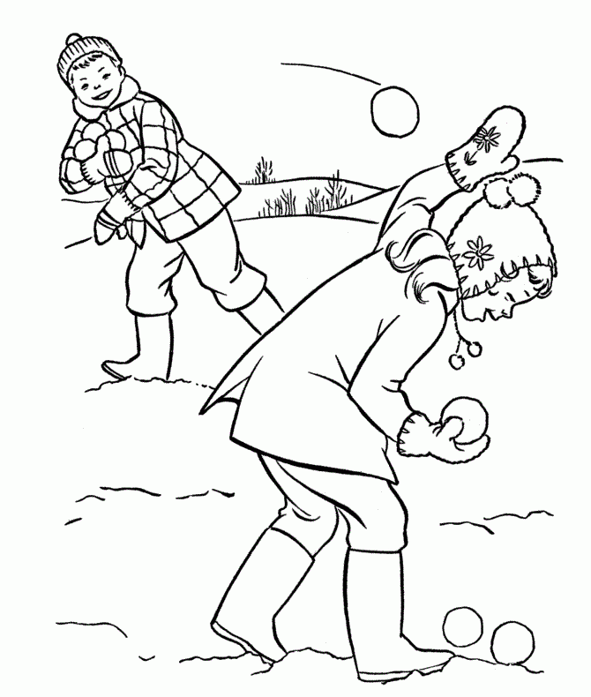

Зимой забав весёлых много:
На лыжах двинемся в поход,
В снежки с друзьями мы играем,
Коньками режем толстый лёд!

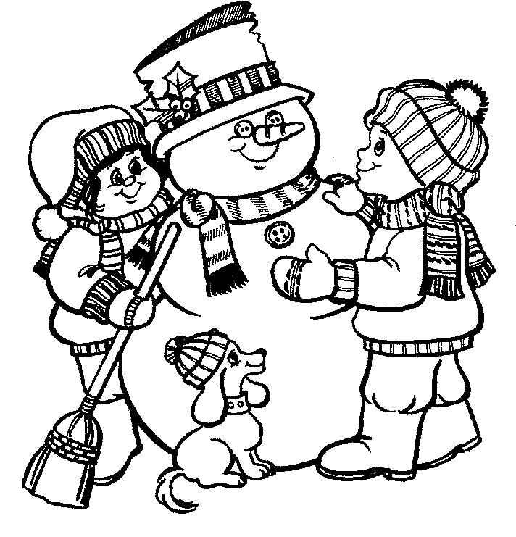

Снеговика мы вместе слепим,
На корт бежим в хоккей играть,
Построим крепость ледяную,
Метели в ней нас не достать!

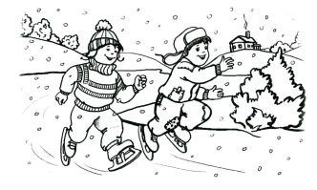

А как приятно на морозе
Съесть тёплый вкусный пирожок,
Запить его горячим чаем
И снова мчаться на каток!

На санках катишься с горы,
Упал в сугроб - и смех и слёзы!
Прекрасней просто нет поры,
Чем эти зимние морозы!
